Карточка рыболовного участка № 11

Административно-территориальный район, город | г. Донецк, Ленинский р-н, с. Андреевка
Карта-схема расположения водного объекта | 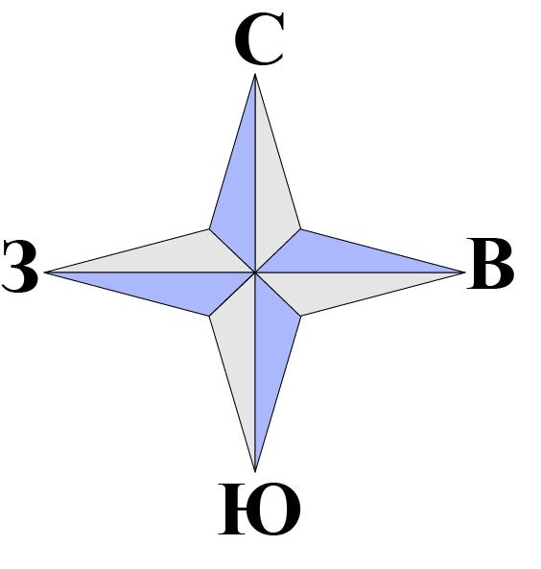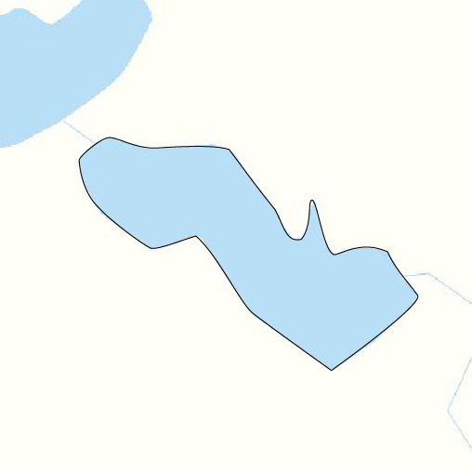  № 11
Наименование рыболовного участка, его местоположение | Пруд объемом 33,54 тыс. м³, расположенный на б. Широкая, б.р. Кальмиус
Границы рыболовного участка, в том числе по точкам, указанным в географических координатах | Границы рыболовного участка включают в себя весь водный объект по береговой линии.
Площадь рыболовного участка (длина, если рыболовный участок расположен вдоль русла реки) | Площадь 2,7 га
Цель использования рыболовного участка (вид осуществляемого рыболовства) | Прибрежное (промысловое) рыболовство и/или любительское и спортивное рыболовство
Каталоговый номер водного объекта | № 2
Географические координаты | 47.878282, 37.776978

